**Guía de Intervención Psicosocial**

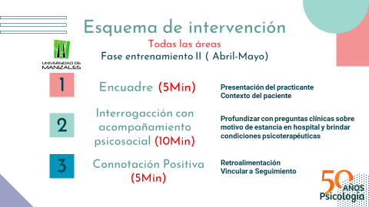

**SOCIAL**

Tipología Familiar - Estado Civil **¿Con quién vive?** Escolaridad **¿Hasta qué año estudió? – ¿A qué se dedica?**

Estrato **Dónde vive, ¿Qué estrato es? Sino sabe, ¿los recibos llegan en 1, 2,3 etc.?**

Redes de Apoyo **¿Participa en algún grupo deportivo, cultural o religioso? ¿Quién es la persona más cercana? ¿Con quién cuenta en momento de emergencia?**

***Ciclo Vital*** – ***Etnia*** - ***Acompañante/cuidador*** (Preguntar nombre y relación***)***  -***Parentesco***

***CLÍNICO***

**Diagnóstico (DX)** ¿Cuál es su diagnóstico?

**Comorbilidad** ¿Tiene algún otro dx? ¿Cuáles?

**Quirúrgico (QX)** ¿Ha tenido cirugías? ¿Cuáles?

**Medicamentos:** ¿Toma algún medicamento? **SPA\***

**Antecedentes psiquiátricos/familiares:** ¿Alguien en su familia ha sido diagnosticado con un tema de salud mental o enfermedad crónica**?**

**Ayuda Ortopédica/Movilidad Reducida** ¿Usa bastón? Otros?

**Embarazo/infancia:** (Cesárea, parto, complicaciones) Opcional

***INTERVENCIÓN***

**Motivo de estancia en hospital** ¿Cuál es el motivo por el que estás aquí?

**Emocional/Experiencial** ¿Cómo se ha sentido durante este proceso de hospitalización, urgencia, etc?

**Mental** ¿Qué piensas sobre lo que estás viviendo con tu condición de salud actual?

**Afrontamiento/ Recursividad** ¿Cómo puedes ayudarte para superar esta situación?

**Aprendizaje significativo** ¿Qué ha sido lo más valioso de este proceso?/ ¿Qué ha aprendido de esta situación que está viviendo?

**Circularidad** ¿Qué recomendación le daría a una persona que fuese a vivir lo que usted viviendo ahora? ¿Qué te han dicho las personas cercana? (padres, pareja, amigos, hermanos, otros)

**Conducta suicida**: ¿Alguna vez ha pensado en terminar con su vida **(tener en cuenta el tiempo y si fue ideación o intento)**

***CIERRE:* Connotación positiva** – 1. Agradecer por compartir su experiencia e historia/ 2. Retroalimentar positivamente y felicitar por la valentía/ 3. Dar ánimos y esperanzas (paliativo) **(Agradecer- felicitar –animar)** /

*Informar Rutas atención psicología- Animar proceso